Министерство образования Новосибирской области

ГБПОУ НСО «Новосибирский авиационный технический колледж имени Б.С.Галущака»

**Лабораторная работа 8**

МДК.04.01 Внедрение и поддержка компьютерных систем

Выполнил:

Бушин А. Н.

2023

**Процессор (CPU):**

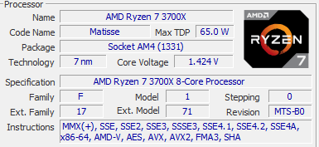

**Материнская плата:**

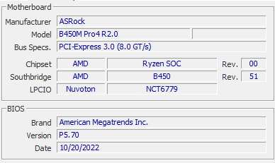

**Оперативная память (RAM):**

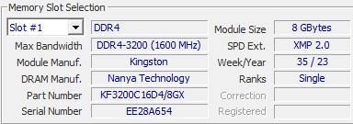

**Видеокарта (GPU):**

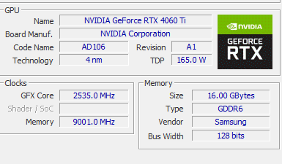

**Жесткий диск:**



**Блок питания:**

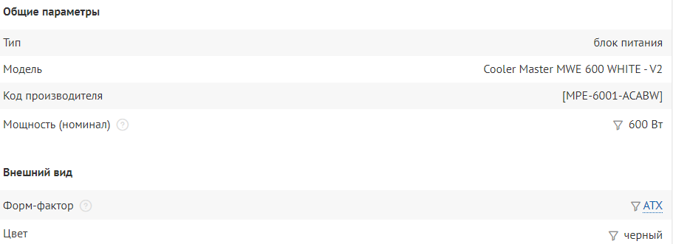

**Монитор:**

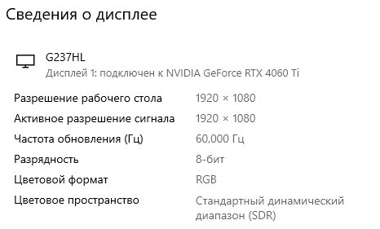

**Клавиатура:**

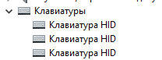

**Мышь:**



**Имя компьютера:**



**Системные программные средства:**

|  |  |
| --- | --- |
| Операционная системa | Windows 10 |
| Файловые менеджеры | Windows Commander, Total Commander |
| Антивирусные программы | Антивирус Касперского |
| Архиваторы | WinZip, WinRar |
| Драйвера | NVIDIA GeForce Driver, NVIDIA High Definition Audio, Realtek PCIe GbE Family Controller |

**Прикладные программные средства:**

|  |  |
| --- | --- |
| Текстовые процессоры | Microsoft Word |
| Табличные процессоры | Microsoft Excel |
| СУБД | MySQL |
| Компьютерная графика и анимация | Adobe Photoshop |
| Игры | Cyberpunk 2077 |
| Интегрированные среды  разработки приложений | Microsoft visual studio |

**Краткая характеристика аппаратных и системных средств:**

Микропроцессор (Центральный процессор): основное вычислительное устройство, исполняющее инструкции программы.

Материнская плата: основная плата, на которой располагаются микропроцессор, оперативная память, разъемы для расширений и другие ключевые компоненты.

Оперативная память (RAM): память, используемая для временного хранения данных и инструкций, к которым процессор имеет быстрый доступ.

Жесткий диск (или SSD): устройство для долгосрочного хранения данных.

Видеокарта: устройство для обработки графики и вывода изображения на монитор.

Звуковая карта: устройство для обработки звука и аудиовывода.

Сетевой адаптер: устройство для соединения компьютера с сетью, проводной или беспроводной.

BIOS/UEFI: программное обеспечение, находящееся в постоянной памяти материнской платы, и обеспечивающее запуск компьютера и инициализацию аппаратных устройств.

Фирмварь (Firmware): программное обеспечение, встроенное в аппаратные устройства, такие как принтеры, роутеры, веб-камеры и др.

Драйверы устройств: специализированные программы, позволяющие операционной системе взаимодействовать с конкретными аппаратными устройствами.

Системная шина (System Bus): канал передачи данных между различными компонентами компьютера (процессор, память, периферийные устройства).

Биосистема (UEFI): современная замена BIOS, предоставляющая интерфейс для запуска операционной системы и управления аппаратными компонентами.

Контрольные вопросы:

1. Под конфигурацией компьютера понимают совокупность его аппаратных и программных характеристик, включая установленные компоненты, параметры и настройки, которые определяют его функциональность и производительность.
2. Аппаратные средства: ЦП, GPU, RAM, HDD, SDD, Мат. Плата, Сетевая карта, БП, Входные/Выходные устройства, Звуковые адаптеры.  
   Программные средства: ОС, Архиваторы, Утилиты, Антивирусы, Программы тех. Обслуживания.
3. ПК для текстов: Может иметь умеренные требования к графической мощности. Приоритет на быстродействии центрального процессора и объеме оперативной памяти.  
   ПК для БД: Требует быстрого доступа к хранимым данным. Больше акцент на быстродействии хранения данных (SSD), сетевой карты, и возможно, многозадачности ЦПУ.
4. Точность математических вычислений в ПК в значительной степени зависит от характеристик центрального процессора (CPU) и, в некоторых случаях, графической карты (GPU). CPU выполняет арифметические и логические операции, формируя основу для математических вычислений. Чем выше частота процессора и архитектурная эффективность, тем быстрее и точнее могут выполняться математические операции. Некоторые вычислительные задачи, такие как обработка графики и научные вычисления, могут быть делегированы на графическую карту. Современные GPU обладают высокой производительностью в вычислениях с плавающей запятой, что может повысить точность и скорость выполнения математических операций.
5. Быстродействие ПК зависит от нескольких ключевых компонентов конфигурации. CPU является "мозгом" компьютера и отвечает за выполнение всех вычислительных задач. Высокая тактовая частота процессора (в ГГц) и количество ядер способствуют общему быстродействию компьютера, особенно в многозадачных сценариях. RAM обеспечивает быстрый доступ к данным, используемым программами в текущий момент. Больший объем оперативной памяти позволяет одновременно выполнять больше задач, избегая задержек в переключении между программами. SSD обеспечивает значительно более высокую скорость чтения и записи данных по сравнению с обычными жесткими дисками (HDD). Ускоряет загрузку операционной системы, запуск приложений и общую отзывчивость системы. В игровых и графических приложениях быстродействие зависит от мощности графической карты. Некоторые профессиональные задачи, такие как рендеринг видео или 3D-моделирование, также зависят от производительности GPU.
6. В случае одновременного появления запросов от нескольких периферийных устройств, центральный процессор (ЦПУ) обычно обслуживает их в соответствии с принципом "первым пришёл, первым обслужен" (First Come, First Served - FCFS). Этот принцип гарантирует, что запросы обрабатываются в порядке их поступления. Очередность обслуживания зависит от того, как быстро периферийные устройства передают свои запросы на обработку в системную шину. Компонента конфигурации, которая обеспечивает данную очередность, - это контроллер ввода-вывода (I/O Controller).
7. При выполнении процедур ввода-вывода (I/O) на ПК, посредниками, обеспечивающими взаимодействие между центральным процессором (ЦПУ) и периферийными устройствами, являются следующие компоненты конфигурации:  
   - Контроллер ввода-вывода (I/O Controller) - Контроллер ввода-вывода отвечает за управление потоком данных между центральным процессором и подключенными периферийными устройствами.  
   - Драйверы устройств - Они предоставляют абстракцию для устройств, что позволяет операционной системе работать с разнообразным оборудованием без необходимости знания его конкретных характеристик.  
   - BIOS/UEFI - BIOS (или UEFI) выполняет инициализацию и конфигурацию аппаратных компонентов при запуске компьютера. Он также управляет базовыми функциями ввода-вывода до того, как операционная система полностью загрузится.  
   - Шина системы (System Bus) - Системная шина обеспечивает путь для передачи данных между центральным процессором, памятью и периферийными устройствами.
8. Кратковременная память:

RAM - Емкость измеряется в гигабайтах (ГБ). Скорость работы измеряется в мегагерцах (МГц) или гигагерцах (ГГц). Пример: 16 ГБ DDR4-3200, где 16 ГБ - объем, DDR4 - тип памяти, 3200 - частота в мегагерцах.

Долговременная память:

SSD/HDD - Емкость HDD измеряется в терабайтах (ТБ) или гигабайтах (ГБ). Скорость вращения для HDD измеряется в оборотах в минуту (RPM). Скорость передачи данных для SSD измеряется в мегабайтах в секунду (МБ/с) или гигабайтах в секунду (ГБ/с). Пример: HDD 1 ТБ, 7200 RPM, SATA-III / SSD 500 ГБ, SATA-III, 550 МБ/с.